ΕΛΛΗΝΙΚΗ ΔΗΜΟΚΡΑΤΙΑ  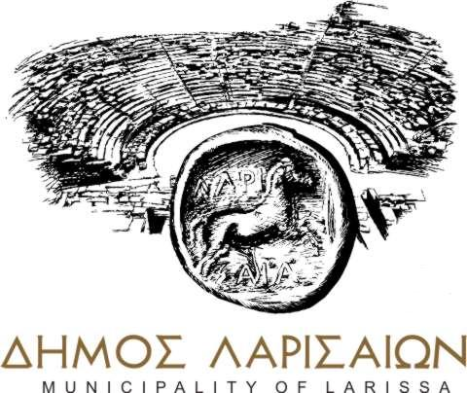  ΤΜΗΜΑ ΥΠΟΣΤΗΡΙΞΗΣ  ΠΟΛΙΤΙΚΩΝ ΟΡΓΑΝΩΝ  Πληρ.: Μπρούμα Αναστασία  Τηλ.: 2413500240  e-mail: dsde@larissa.gov.gr | Λάρισα 27-01-2025  Αριθμ. Πρωτ. 3569  Προς  Τα μέλη του Δ.Σ., τον κ. Δήμαρχο και τους Προέδρους Δημοτικών Κοινοτήτων

Σας καλούμε στις 27-01-2025, ημέρα Δευτέρα και ώρα 11.30 π.μ.. σε ΚΑΤΕΠΕΙΓΟΥΣΑ - ΔΙΑ ΠΕΡΙΦΟΡΑΣ συνεδρίαση του Δημοτικού Συμβουλίου με μοναδικό θέμα: «Ψήφισμα για την εκδημία του Μακαριστού Αρχιεπισκόπου Τιράνων, Δυρραχίου και πάσης Αλβανίας Κυρού Αναστασίου».

Η ΠΡΟΕΔΡΟΣ
ΤΟΥ ΔΗΜΟΤΙΚΟΥ ΣΥΜΒΟΥΛΙΟΥ

ΚΑΡΥΣΤΙΑΝΟΥ – ΓΚΟΛΦΙΝΟΠΟΥΛΟΥ ΓΑΡΥΦΑΛΛΙΑ

